Кафедра вычислительной техники



ЛАБОРАТОРНАЯ РАБОТА №6
по дисциплине: технология программирования на Java
на тему: Сетевые “клиент-серверные” приложения

Выполнил: | Проверил:
Студент гр. АВТ-810, АВТФ | ассистент каф. ВТ
Гулов А.С.. | Михайленко Дмитрий Анатольевич
«___» ______ 20__г. | «___» ______ 20__г.
_________________ | _________________
(подпись) | (подпись)

Оглавление
ЦЕЛЬ И ЗАДАНИЕ 2
Цель работы: 2
Задание 2
Ход работы 2
Вывод: 3

ЦЕЛЬ И ЗАДАНИЕ

Цель работы:
1. Изучить особенности реализации сетевых приложений в Java.
2. Доработать программу, созданную в лабораторной работе № 5:
Вариант 7
Реализовать возможность скопировать и добавить в симуляцию все объекты одного из подключенных клиентов.

Задание
1) создать отдельное консольное приложение, которое будет играть роль TCP-сервера. Клиентом будет приложение, которое было создано в предыдущих работах;
2) TCP-сервер должен ожидать подключения клиентов и выдавать вновь подключенному клиенту список уже подключенных. Необходимо также внести изменения в интерфейс клиента, так чтобы в панели управления отображался список всех подключенных к серверу клиентов. При отсоединении клиентов или при подключении новых список должен обновляться;
3) запрограммировать специальное взаимодействие по TCP с другими клиентами через сервер по варианту;

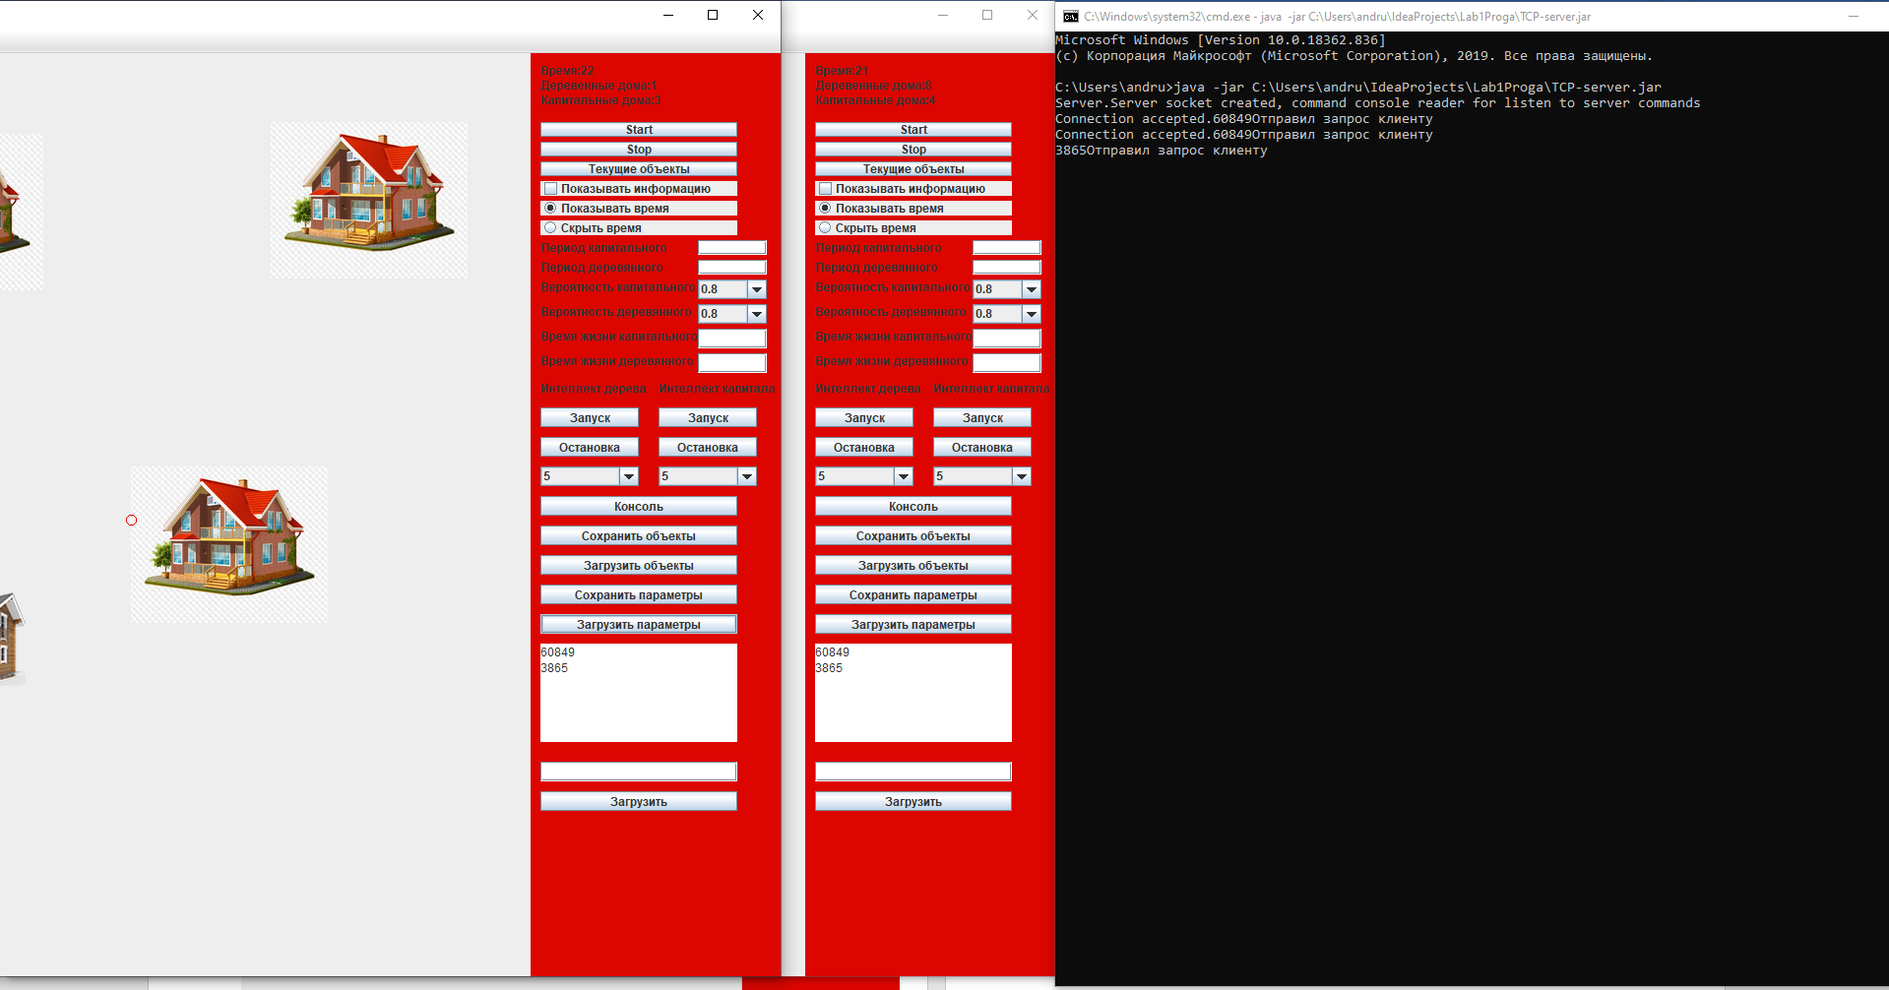
Рис. 1. Обновленное меню и консоль сервера.

Ход работы
Для сервера было создано отдельное приложение, вызываемое через консоль системы. В этой консоли и отображается различная информация по поводу подключений, передачи пакетов и т.д.
Был создан вектор, хранящий в себе все объекты тип ServerConnection. Данные объекты являются связующим звеном между сервером и определенным клиентом. Каждый объект данного класса запускает два потока: слушателя и передатчика.
Для передачи запросов и объектов был создан дополнительный класс Request, который хранит тип запроса (типы запроса закомментированы в классе) и поле типа Object для хранения передаваемых данных.
При получении объекта типа Request объект ServerConnection вызывает метод send, который как параметр принимает объект типа Request. Дальше этот объект помещается в очередь BlockingQueue. Данная очередь просматривается потоком передатчика. Если в очереди ничего нет, то поток переходит в режим ожидания пока в очереди не появится объект. После этого передатчик просматривает тип запроса и выполняет соответствующие задания.
Каждому объекту типа ServerConnection присваивается определенный ID, который передается каждому клиенту, и каждый клиент по нему может запросить объекты другого клиента.
Обновление списка подключенных происходит каждый раз при подключении или отключении клиента. Сервер отслеживает подключение и отключение и отправляет соответствующий запрос каждому ServerConnection, который отправляет своему клиенту вектор подключенных клиентов.

Вывод:
В ходе выполнения лабораторной работы была изучен принцип работы TCP серверов и получены навыки в созданий клиент-серверных приложений.

